Инструкция как Поставщику подать заявку на обновление сертификата
Открываем интерфейс системы и выполняем авторизацию по логину и паролю или по старому сертификату, если он действует.
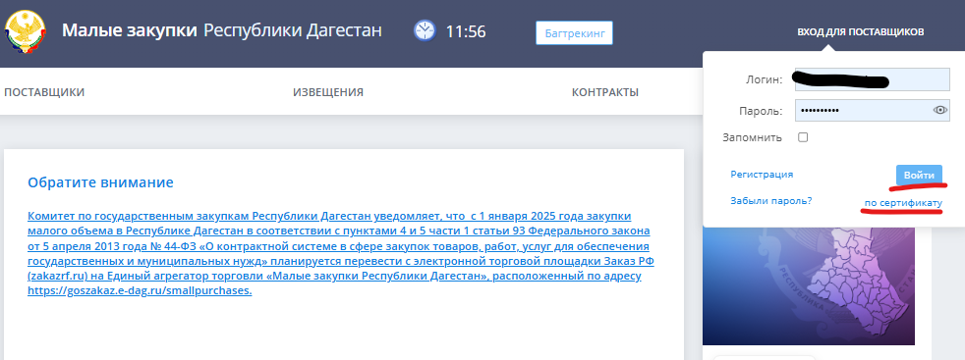
Далее после авторизации открывается профиль Поставщика, если профиль не открылся, тогда, справа сверху нажимаем на Логин, под которым вошли в систему.
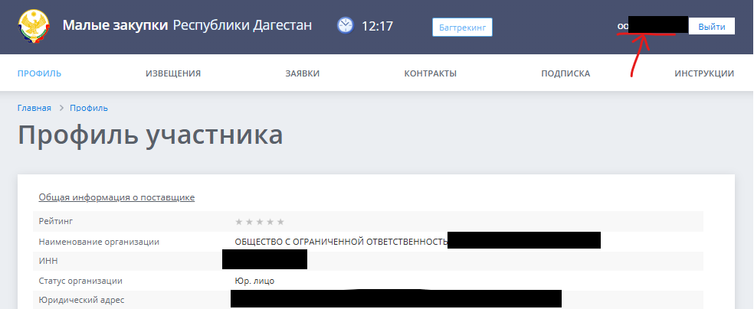
Когда профиль будет открыт, листаем в низ и находим пункт «Сертификат» и кнопку «Обновить».
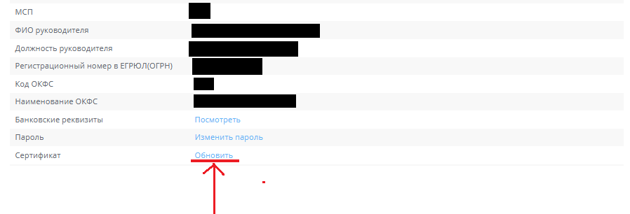

Здесь можно увидеть информацию о серийном номере сертификата, который привязан к учетной записи, сроках его действия и другую информацию. На скриншоте видны кнопки «Выбрать новый сертификат» и «Отправить заявку».
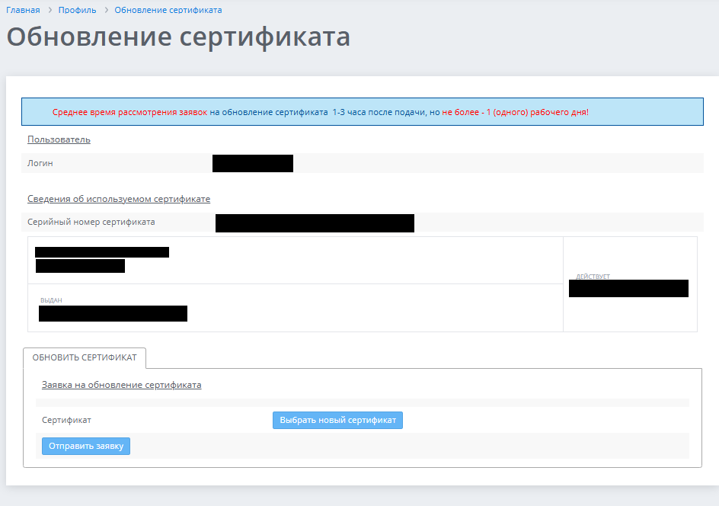
Необходимо нажать «Выбрать новый сертификат», затем выбрать нужный сертификат и нажать продолжить.
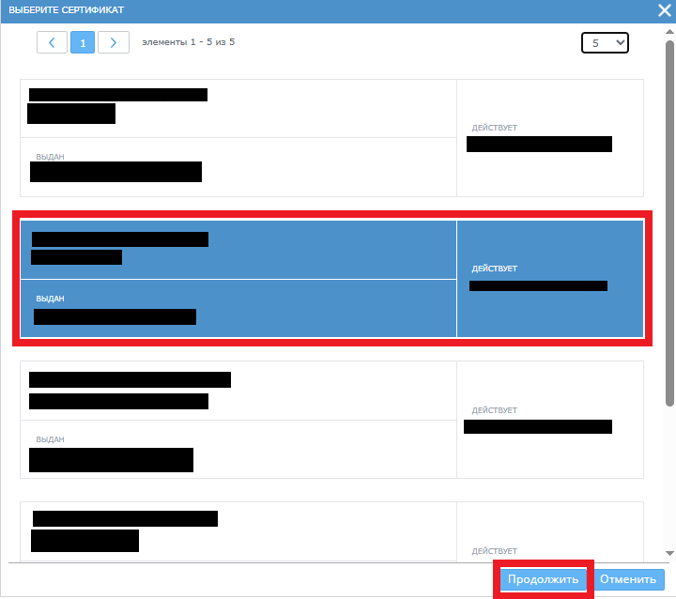
Если кнопка «Продолжить» у вас не видна, необходимо уменьшить масштаб в браузере.
После нажатия кнопки «Продолжить», мы видим окно, которое видели раньше и здесь достаточно нажать «Отправить заявку», после чего необходимо ожидать рассмотрения заявки и её одобрения.
